INFORME DE FISCALIZACIÓN AMBIENTAL

EXAMEN DE INFORMACIÓN

UNIDAD II COMPLEJO TERMOELÉCTRICO NEHUENCO - COLBÚN S.A.

DFZ-2015-309-V-NE-EI

 | Nombre | Firma
Aprobado | Claudia Pastore.
Revisado | Francisco Alegre.
Elaborado | Victor Hugo Delgado.

Tabla de Contenidos
Tabla de Contenidos 2
1. RESUMEN. 3
2. IDENTIFICACIÓN DEL PROYECTO, INSTALACIÓN, ACTIVIDAD O FUENTE FISCALIZADA 4
2.1. Antecedentes Generales 4
3. INSTRUMENTOS DE GESTIÓN AMBIENTAL QUE REGULAN LA ACTIVIDAD FISCALIZADA. 5
4. DESCRIPCIÓN DE LA FUENTE. 5
4.1. Motivo de la Actividad de Fiscalización. 5
4.2. Descripción de la Unidad de Generación Eléctrica (UGE). 5
4.3. Identificación de la chimenea. 5
4.4. Metodologías de medición de emisiones utilizado: CEMS / Método Alternativo. 5
4.5. Aspectos relativos al Seguimiento Ambiental 6
4.5.1. Documentos Revisados 6
4.6. Metodología de Evaluación 6
5. HECHOS CONSTATADOS. 7
5.1. Resumen de datos reportados durante el 1er reporte trimestral. 7
Tabla 1: Resumen de promedios Horarios de Material Particulado (MP) – 1er Trimestre 8
Gráfico 1: Datos MP medidos durante las Horas de Encendido(HE) 8
Gráfico 2: Datos MP medidos durante las Horas de Régimen (HR) 8
Gráfico 3: Datos MP medidos durante las Horas de Apagado (HA) 8
5.2. Resumen de datos reportados durante el 2^{do} reporte trimestral. 9
Tabla 2: Resumen de promedios Horarios de Material Particulado (MP) – 2° Trimestre 10
Gráfico 4: Datos MP medidos durante las Horas de Encendido(HE) 10
Gráfico 5: Datos MP medidos durante las Horas de Régimen (HR) 10
Gráfico 6: Datos MP medidos durante las Horas de Apagado (HA) 10
5.3. Resumen de datos reportados durante el 3er reporte trimestral. 11
Tabla 3: Resumen de promedios Horarios de Material Particulado (MP) – 3° Trimestre 12
Gráfico 7: Datos MP medidos durante las Horas de Encendido (HE) 12
5.4. Resumen de datos reportados durante el 4º reporte trimestral. 13
Tabla 4: Resumen de promedios Horarios de Material Particulado (MP) – 4° Trimestre 14
Gráfico 10: Datos MP medidos durante las Horas de Encendido (HE) 14
Gráfico 11: Datos MP medidos durante las Horas de Régimen (HR) 14
Gráfico 12: Datos MP medidos durante las Horas de Apagado (HA) 14
6. CONCLUSIONES. 15

RESUMEN.

El presente informe corresponde a un “Examen de Información” realizado por la Superintendencia del Medio Ambiente (SMA) en base a los Reportes Trimestrales de los Monitoreos Continuos de Emisiones de la Unidad II del Complejo termoeléctrico Nehuenco, perteneciente a la empresa Colbún S.A.

El objetivo de este examen, es verificar el cumplimiento de los requisitos y límites de emisión establecidos en el D.S.13/11 del Ministerio de Medio Ambiente, que establece “Norma de emisión para Centrales Termoeléctricas”, durante las horas de funcionamiento de la fuente dentro del periodo de un año calendario.

Para efectos de evaluar el cumplimiento de los límites de emisión establecidos en la norma, se requiere de acuerdo al artículo 12 del D.S.13/11, que “los titulares de las fuentes emisoras presenten a la Superintendencia un reporte del monitoreo continuo de emisiones, trimestralmente, durante un año calendario”. Los reportes presentados por el titular de la fuente para evaluar su cumplimiento con la normativa expuesta, se detalla en la tabla N° 1 que se presenta a continuación:
Tabla N°1
Ingreso de Reporte trimestral ante la SMA.
N° | Fecha | Etapa
1 | 17/03/2015 | El titular ingreso a la plataforma de Termoeléctricas de la SMA el Primer Reporte trimestral que va desde el 23/12/13 al 31/03/14
2 | 17/03/2015 | El titular ingreso a la plataforma de Termoeléctricas de la SMA el Segundo Reporte trimestral que va desde el 01/04/14 al 30/06/14
3 | 17/03/2015 | El titular ingreso a la plataforma de Termoeléctricas de la SMA el Tercer Reporte trimestral que va desde el 01/07/14 al 30/09/14
4 | 17/03/2015 | El titular ingreso a la plataforma de Termoeléctricas de la SMA el Cuarto Reporte trimestral que va desde el 01/10/14 al 31/12/14

Cabe señalar que la Unidad II del Complejo Termoeléctrico Nehuenco Cuenta con sus respectivos Sistemas de Monitoreo Continuo de Emisiones (CEMS) validados ante esta Superintendencia bajo Resolución N° 659/14, por lo cual la información presentada es de carácter oficial para el cumplimiento de las especificaciones del D.S.13/2011.

Los principales hallazgos se resumen a continuación:

- Los reportes trimestrales fueron ingresados fuera de plazo

IDENTIFICACIÓN DEL PROYECTO, INSTALACIÓN, ACTIVIDAD O FUENTE FISCALIZADA

Antecedentes Generales
Identificación de la actividad, proyecto o fuente fiscalizada: Unidad II Complejo Termoeléctrico Nehuenco.
Región: V Región de Valparaíso. |  | Ubicación de la actividad, proyecto o fuente fiscalizada:  Ruta CH-60 KM. 25 Sector Puente Lo Venecia.
Provincia: Quillota.
Comuna: Quillota.
Titular de la actividad, proyecto o fuente fiscalizada:  Colbún S.A. |  | RUT o RUN: 96.505.760-9
Domicilio Titular:  Av. Apoquindo 4775, piso 11. Las Condes. |  | Correo electrónico: dgordon@colbun.cl
 |  | Teléfono: 2 4604000
Identificación del Representante Legal:  Thomas Christoph Keller L. |  | RUT o RUN: 5.495282-1
Domicilio Representante Legal:  Av. Apoquindo 4775, piso 11. Las Condes. |  | Correo electrónico: : tkeller@colbun.cl
 |  | Teléfono: 2 46604000
Fase de la actividad, proyecto o fuente fiscalizada: Fase de Operación.
Tipo de fuente:  Turbina Gas. | Combustibles utilizados:  Gas Natural – Petróleo 2.
Método de Medición: CEMS de Material Particulado.

INSTRUMENTOS DE GESTIÓN AMBIENTAL QUE REGULAN LA ACTIVIDAD FISCALIZADA.

Norma (s) de Emisión, especificar:
D.S. N°13/2011 del Ministerio del Medio Ambiente. Norma de Emisión para Centrales Termoeléctricas.

DESCRIPCIÓN DE LA FUENTE.

Motivo de la Actividad de Fiscalización.
Motivo:  Programado | Descripción del motivo:  Revisión de los Reportes Trimestrales de los Sistemas de Monitoreo Continuo de Emisiones.

Descripción de la Unidad de Generación Eléctrica (UGE).
Identificación de la Unidad:  Unidad II | Conformación:  Turbina Gas. | Combustible Principal Utilizado: Gas Natural – Petróleo 2. | Potencia Térmica: 572,0817 MWt.

Identificación de la chimenea.
Coordenadas UTM:  N 6353342  E 282753 | Altura (m): 40,0 m. | Diámetro Interno (m): 6.0 m.
Unidad que emite: Unidad II del Complejo Termoeléctrico Nehuenco.

Metodologías de medición de emisiones utilizado: CEMS / Método Alternativo.

Parámetro | MP
Método de medición | CEMS
Escala o Rango de medición | 0 – 10 mg/m3
Fecha validación | 22/06/14
N° Resolución validación del CEMS otorgada por la SMA. | 659/14

Aspectos relativos al Seguimiento Ambiental

Documentos Revisados
N° | Documento Remitido | Plazo de entrega * | Fecha entrega | Periodo que reporta | Observaciones
1 | Reporte Trimestral N° 1 | 15/03/15 | 17/03/15 | 23/12/13 al 31/03/14 | Fuera de plazo
2 | Reporte Trimestral N° 2 | 15/03/15 | 17/03/15 | 01/04/14 al 30/06/14 | Fuera de plazo
3 | Reporte Trimestral N° 3 | 15/03/15 | 17/03/15 | 01/07/14 al 30/09/14 | Fuera de plazo
4 | Reporte Trimestral N° 4 | 15/03/15 | 17/03/15 | 01/10/14 al 31/12/14 | Fuera de plazo
(*) Plazos de entrega definidos en Resolución Exenta N° 33, de 19 de enero 2015.

Metodología de Evaluación

Con el objetivo de realizar una evaluación del cumplimiento de todos los requerimientos establecidos en el D.S.13/11 del Ministerio de Medio Ambiente, se han definido los siguientes criterios:

- Evaluación de requerimientos de carácter administrativos:
- Tener implementado y certificado el CEMS.
- Haber enviado los 4 Reportes Trimestrales de las emisiones en los plazos y modos establecidos.

- Evaluación de requerimientos de carácter Técnicos:
- Se evalúa el cumplimiento del límite de emisión aplicable para Material Particulado (MP), para cada hora de funcionamiento de la fuente, de acuerdo a los datos informados en los 4 reportes trimestrales.
- Para evaluar el cumplimiento de los límites de emisión durante las horas de funcionamiento de la fuente, se realiza un resumen por cada reporte trimestral de las horas de funcionamiento de la fuente, las que de acuerdo a la norma, corresponden a las horas de encendido, en régimen y apagado, así como las fallas. Con ello se obtiene el total de horas en que la fuente funcionó en cada estado operacional.
- Para cada uno de esos periodos de funcionamiento, se evalúa el total de las horas que estuvieron en cumplimiento con el límite de emisión de MP y cuantas horas superaron el límite de emisión establecido para MP.
- Del total de horas en que se superaron los límites de emisión, se verifican cuantas de esas horas fueron debidamente justificadas y cuantas de esas horas no fueron debidamente justificadas. Estas últimas serán consideradas como incumplimientos de los límites de emisión de la norma.
- Para las horas de funcionamiento en régimen, no se aceptan justificaciones en aquellos valores que superen los límites aplicables, dado que, durante estas horas, la fuente debe dar cumplimiento con los límites aplicables al 100%. Luego cualquier valor que supere el límite de emisión establecido, durante el estado de régimen, es considerado un incumplimiento de la norma de emisión.

HECHOS CONSTATADOS.

Resumen de datos reportados durante el 1er reporte trimestral.
Exigencia (s):
- Artículo 12° del D.S. N°13/2011: “Los titulares de las fuentes emisoras presentarán… un reporte del monitoreo continuo de emisiones, trimestralmente, durante un año calendario,…”

- Circular IN.AD.N°1/2015 “Interpretación administrativa del Decreto N°13, de 2011, MMA, Norma de emisión para centrales termoeléctricas de reemplazo de Circular N°2, de 18 de diciembre de 2013” Define “Horas de funcionamiento: Corresponde a aquel periodo de tiempo en el cual la unidad quema combustible e incluye las horas de encendido, horas de operación en régimen y horas de apagado.”

- Punto N° 5, letra a, de la Interpretación Administrativa del D.S. N°13 (Circular IN.AD.N° 1/2015): “Para el caso de MP, SO₂ y NO_{x}, se debe determinar el promedio horario de cada hora de funcionamiento, durante un año calendario. El promedio horario obtenido (o sustituido) en cada hora de funcionamiento debe compararse con el límite de emisión aplicable y determinar para cada una de esas horas de funcionamiento si es una hora de conformidad o de inconformidad”.

- Punto N° 3 del artículo tercero de la resolución exenta N° 33 “en caso que se detecte una superación del límite horario, el regulado deberá justificar que tal superación se debe a una operación de encendido o apagado, o que se debe a fallas producto de un caso fortuito o de fuerza mayor”.
Con relación a los datos del 1er reporte trimestral, representados en la Tabla 1, es posible indicar que:
Período de operación | Hechos Constatados y Observaciones
Horas de Encendido (HE) | - Se registró un total de 44 horas de Encendido, de las cuales para 21 horas se utilizó como combustible Petróleo Diésel 2. Se constató que para todas las horas en que se utilizó petróleo diésel 2 funcionaron bajo el límite establecido para material particulado de 30 mg/Nm³. (Tabla 1 y Gráfico 1)
Horas de Régimen (RE) | - Se registró un total de 1819 horas de Régimen, de las cuales para 201 horas se utilizó como combustible Petróleo Diésel 2. Se constató que para todas las horas en que se utilizó petróleo diésel 2 funcionaron bajo el límite establecido para material particulado de 30 mg/Nm³. (Tabla 1 y Gráfico 2).
Horas de Apagado (HA) | - Se registró un total de 11 horas de apagado, de las cuales para 9 horas se utilizó como combustible Petróleo Diésel 2. Se constató que para todas las horas en que se utilizó petróleo diésel 2 funcionaron bajo el límite establecido para material particulado de 30 mg/Nm³. (Tabla 1 y Gráfico 3).
Horas de Falla (F) | - No se registra horas de Falla para este reporte trimestral.
De acuerdo a los antecedentes, durante el 1er trimestre la fuente funcionó bajo el límite aplicable.

Registros
 | 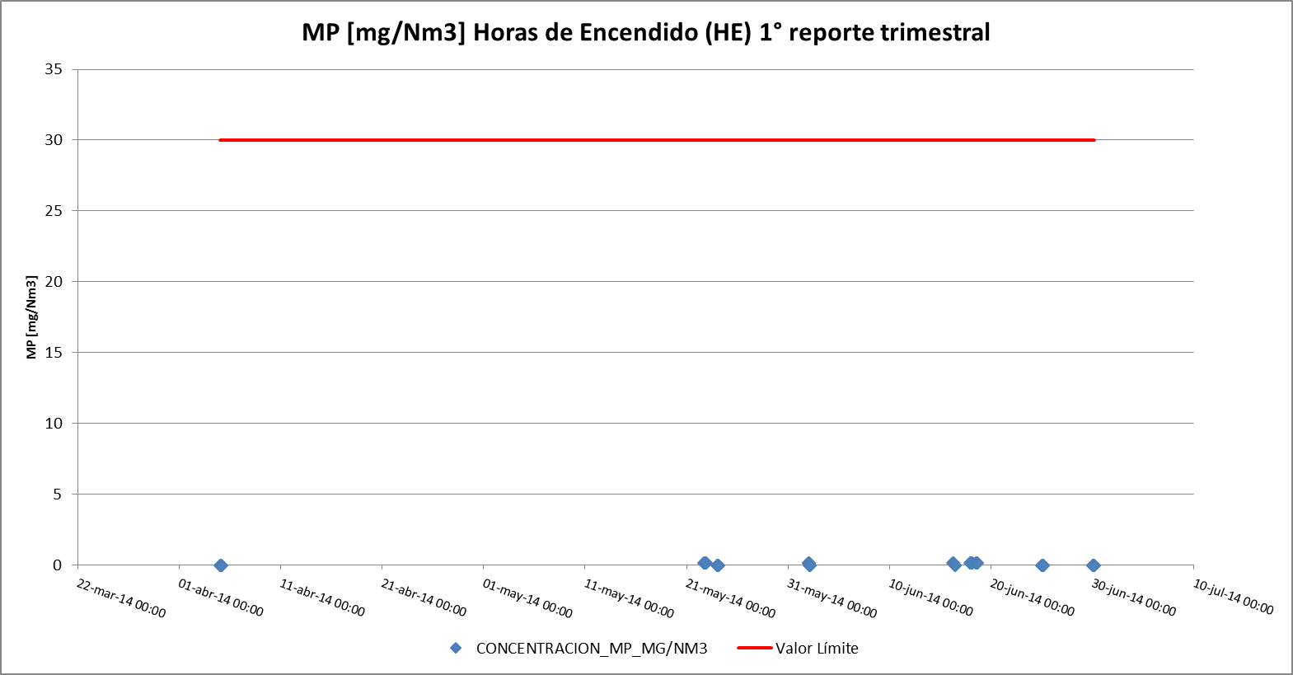
Tabla 1: Resumen de promedios Horarios de Material Particulado (MP) – 1er Trimestre | Gráfico 1: Datos MP medidos durante las Horas de Encendido(HE)
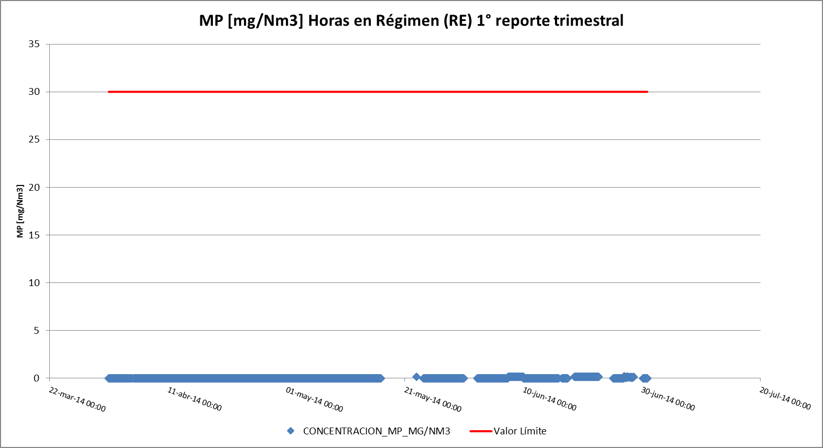 | 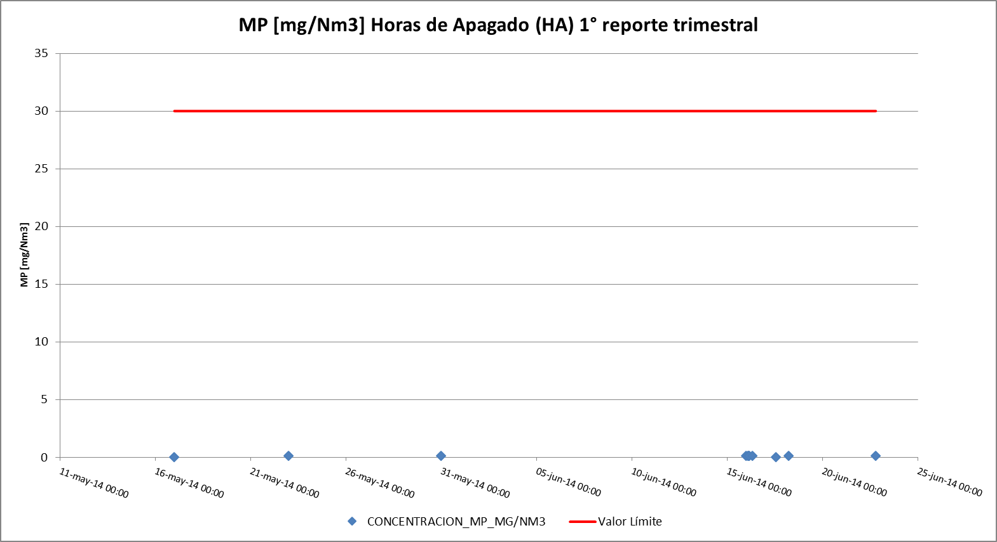
Gráfico 2: Datos MP medidos durante las Horas de Régimen (HR) | Gráfico 3: Datos MP medidos durante las Horas de Apagado (HA)

Resumen de datos reportados durante el 2^{do} reporte trimestral.

Exigencia (s):
- Artículo 12° del D.S. N°13/2011: “Los titulares de las fuentes emisoras presentarán… un reporte del monitoreo continuo de emisiones, trimestralmente, durante un año calendario,…”

- Circular IN.AD.N°1/2015 “Interpretación administrativa del Decreto N°13, de 2011, MMA, Norma de emisión para centrales termoeléctricas de reemplazo de Circular N°2, de 18 de diciembre de 2013” Define “Horas de funcionamiento: Corresponde a aquel periodo de tiempo en el cual la unidad quema combustible e incluye las horas de encendido, horas de operación en régimen y horas de apagado.”

- Punto N° 5, letra a, de la Interpretación Administrativa del D.S. N°13 (Circular IN.AD.N° 1/2015): “Para el caso de MP, SO₂ y NO_{x}, se debe determinar el promedio horario de cada hora de funcionamiento, durante un año calendario. El promedio horario obtenido (o sustituido) en cada hora de funcionamiento debe compararse con el límite de emisión aplicable y determinar para cada una de esas horas de funcionamiento si es una hora de conformidad o de inconformidad”.

Punto N° 3 del artículo tercero de la resolución exenta N° 33 “en caso que se detecte una superación del límite horario, el regulado deberá justificar que tal superación se debe a una operación de encendido o apagado, o que se debe a fallas producto de un caso fortuito o de fuerza mayor”.
Con relación a los datos del 2^{do} reporte trimestral, representados en la Tabla 2, es posible indicar que:
Período de operación | Hechos Constatados y Observaciones
Horas de Encendido (HE). | - Se registró un total de 44 horas de Encendido, de las cuales para 21 horas se utilizó como combustible Petróleo Diésel 2. Se constató que para todas las horas en que se utilizó petróleo diésel 2 funcionaron bajo el límite establecido para material particulado de 30 mg/Nm³. (Tabla 2 y Gráfico 4)
Horas de Régimen (RE). | - Se registró un total de 1819 horas de Régimen, de las cuales para 201 horas se utilizó como combustible Petróleo Diésel 2. Se constató que para todas las horas en que se utilizó petróleo diésel 2 funcionaron bajo el límite establecido para material particulado de 30 mg/Nm³. (Tabla 2 y Gráfico 5).
Horas de Apagado (HA). | - Se registró un total de 11 horas de apagado, de las cuales para 9 horas se utilizó como combustible Petróleo Diésel 2. Se constató que para todas las horas en que se utilizó petróleo diésel 2 funcionaron bajo el límite establecido para material particulado de 30 mg/Nm³. (Tabla 2 y Gráfico 6).
Horas de Falla (F). | - No se registran horas de Falla para este reporte trimestral.
De acuerdo a los antecedentes, durante el 2^{do} trimestre la fuente funcionó bajo el límite aplicable.

Registros
 | 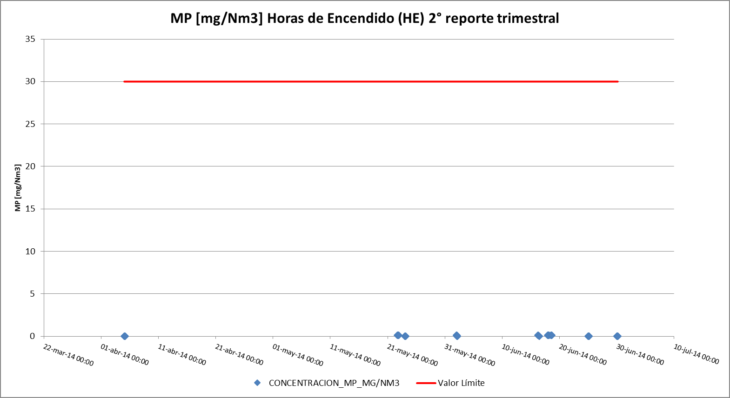
Tabla 2: Resumen de promedios Horarios de Material Particulado (MP) – 2° Trimestre | Gráfico 4: Datos MP medidos durante las Horas de Encendido(HE)
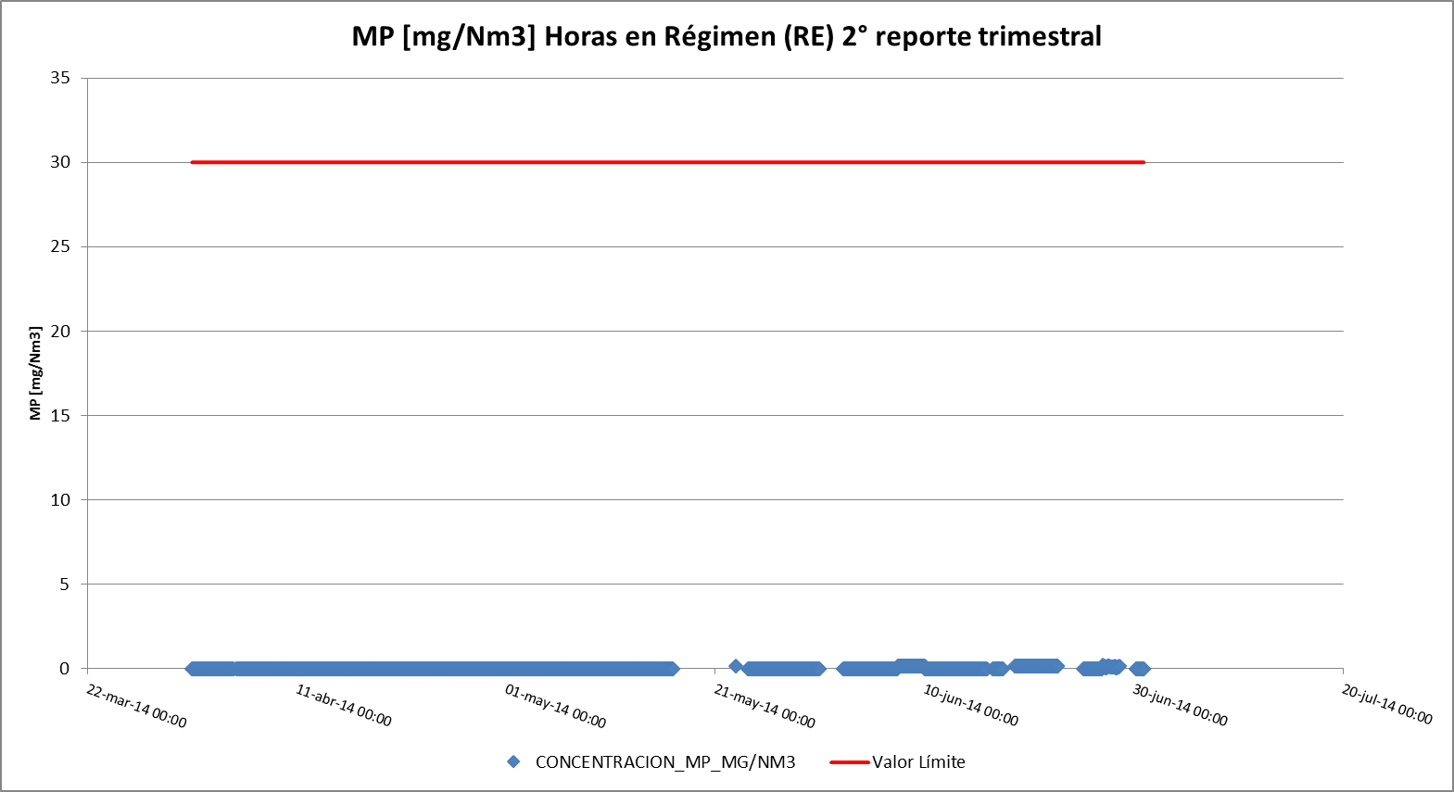 | 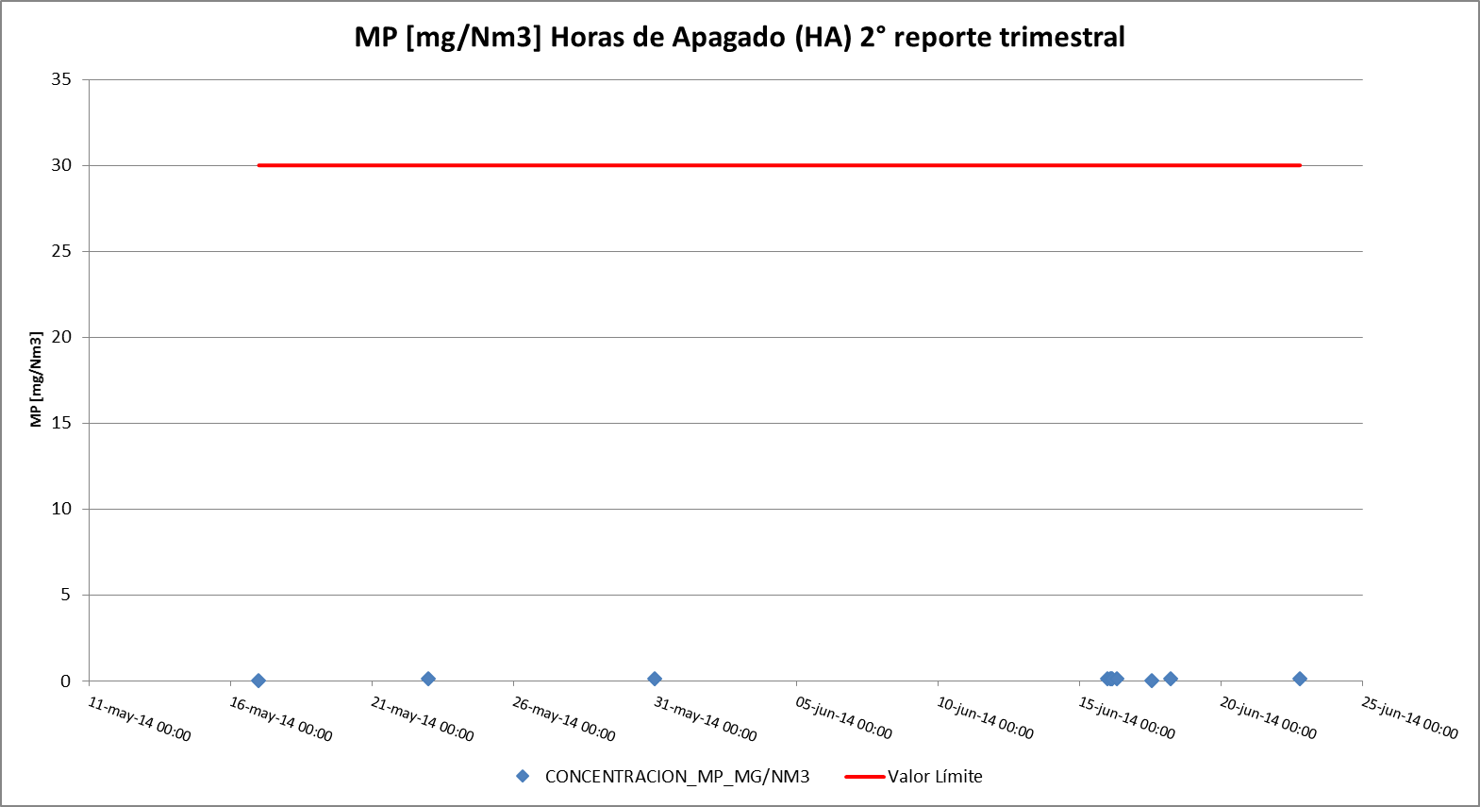
Gráfico 5: Datos MP medidos durante las Horas de Régimen (HR) | Gráfico 6: Datos MP medidos durante las Horas de Apagado (HA)

Resumen de datos reportados durante el 3er reporte trimestral.

Exigencia (s):
- Artículo 12° del D.S. N°13/2011: “Los titulares de las fuentes emisoras presentarán… un reporte del monitoreo continuo de emisiones, trimestralmente, durante un año calendario,…”

- Circular IN.AD.N°1/2015 “Interpretación administrativa del Decreto N°13, de 2011, MMA, Norma de emisión para centrales termoeléctricas de reemplazo de Circular N°2, de 18 de diciembre de 2013” Define “Horas de funcionamiento: Corresponde a aquel periodo de tiempo en el cual la unidad quema combustible e incluye las horas de encendido, horas de operación en régimen y horas de apagado.”

- Punto N° 5, letra a, de la Interpretación Administrativa del D.S. N°13 (Circular IN.AD.N° 1/2015): “Para el caso de MP, SO₂ y NO_{x}, se debe determinar el promedio horario de cada hora de funcionamiento, durante un año calendario. El promedio horario obtenido (o sustituido) en cada hora de funcionamiento debe compararse con el límite de emisión aplicable y determinar para cada una de esas horas de funcionamiento si es una hora de conformidad o de inconformidad”.

- Punto N° 3 del artículo tercero de la resolución exenta N° 33 “en caso que se detecte una superación del límite horario, el regulado deberá justificar que tal superación se debe a una operación de encendido o apagado, o que se debe a fallas producto de un caso fortuito o de fuerza mayor”.
Con relación a los datos del 3er reporte trimestral, representados en la Tabla 3, es posible indicar que:
Período de operación | Hechos Constatados y Observaciones
Horas de Encendido (HE). | - Se registró un total de 33 horas de Encendido, de las cuales para 5 horas se utilizó como combustible Petróleo Diésel 2. Se constató que para todas las horas en que se utilizó petróleo diésel 2 funcionaron bajo el límite establecido para material particulado de 30 mg/Nm³. (Tabla 3 y Gráfico 7)
Horas de Régimen (RE). | - Se registró un total de 1604 horas de Régimen, de las cuales para 158 horas se utilizó como combustible Petróleo Diésel 2. Se constató que para todas las horas en que se utilizó petróleo diésel 2 funcionaron bajo el límite establecido para material particulado de 30 mg/Nm³. (Tabla 3 y Gráfico 8).
Horas de Apagado (HA). | - Se registró un total de 5 horas de apagado, de las cuales para 2 horas se utilizó como combustible Petróleo Diésel 2. Se constató que para todas las horas en que se utilizó petróleo diésel 2 funcionaron bajo el límite establecido para material particulado de 30 mg/Nm³. (Tabla 3 y Gráfico 9).
Horas de Falla (F). | - No se registran horas de Falla para este reporte trimestral.
De acuerdo a los antecedentes, durante el 3er trimestre la fuente funcionó bajo el límite aplicable.

Registros
 | 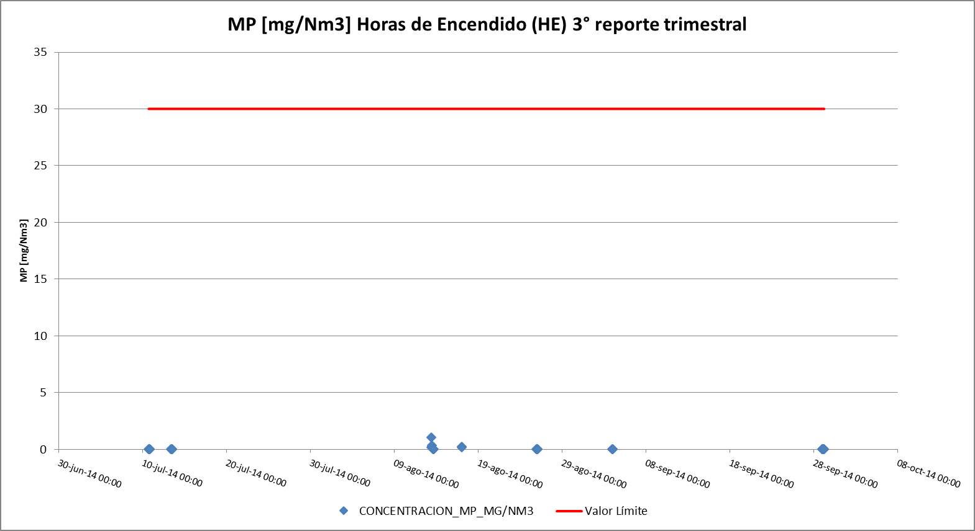
Tabla 3: Resumen de promedios Horarios de Material Particulado (MP) – 3° Trimestre | Gráfico 7: Datos MP medidos durante las Horas de Encendido (HE)
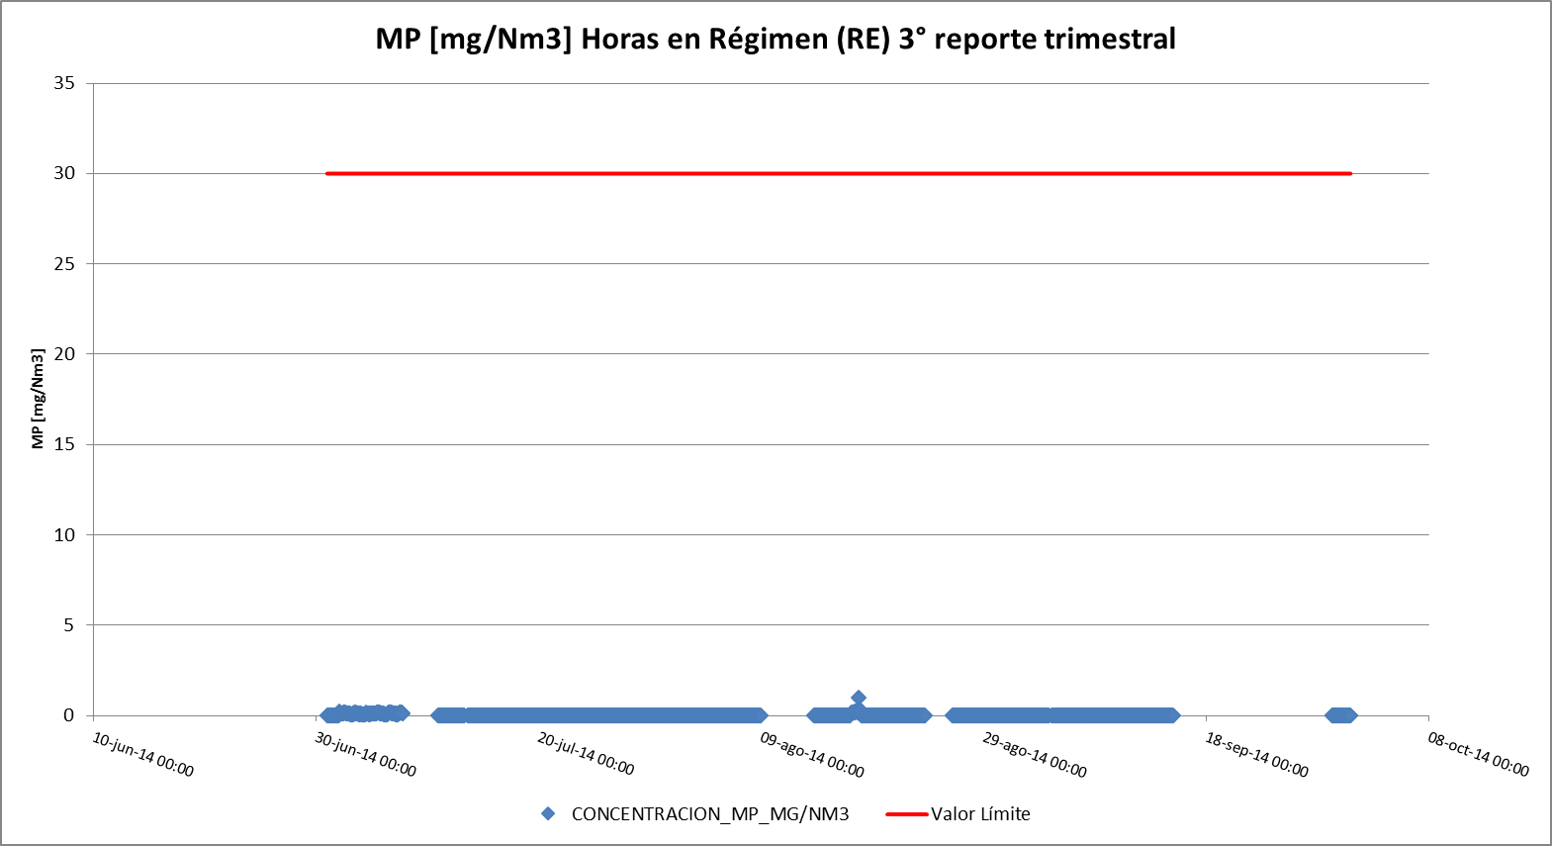 | 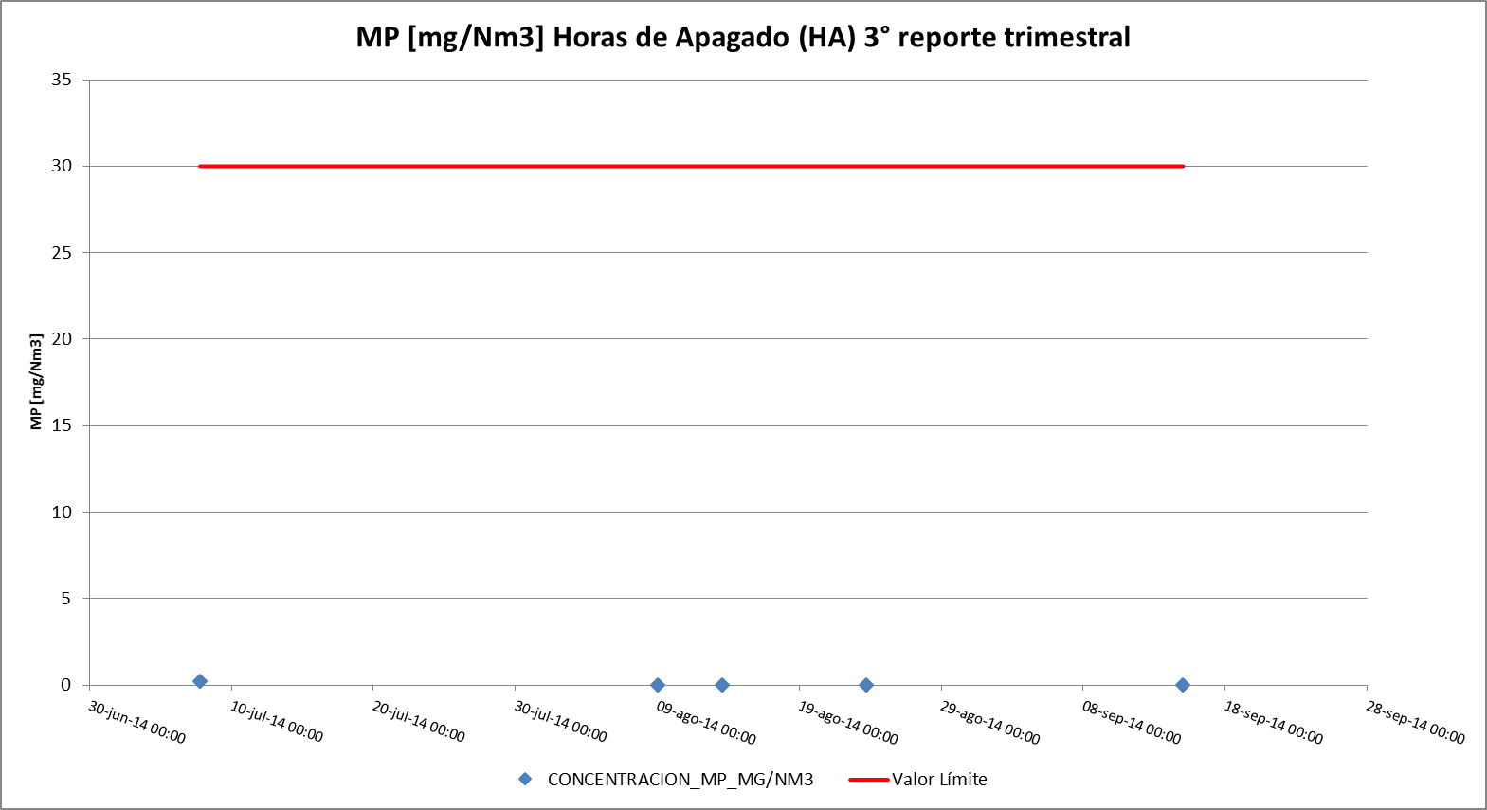
Gráfico 8: Datos MP medidos durante las Horas de Régimen (HR) | Gráfico 9: Datos MP medidos durante las Horas de Apagado (HA)

Resumen de datos reportados durante el 4º reporte trimestral.

Exigencia (s):
- Artículo 12° del D.S. N°13/2011: “Los titulares de las fuentes emisoras presentarán… un reporte del monitoreo continuo de emisiones, trimestralmente, durante un año calendario,…”

- Circular IN.AD.N°1/2015 “Interpretación administrativa del Decreto N°13, de 2011, MMA, Norma de emisión para centrales termoeléctricas de reemplazo de Circular N°2, de 18 de diciembre de 2013” Define “Horas de funcionamiento: Corresponde a aquel periodo de tiempo en el cual la unidad quema combustible e incluye las horas de encendido, horas de operación en régimen y horas de apagado.”

- Punto N° 5, letra a, de la Interpretación Administrativa del D.S. N°13 (Circular IN.AD.N° 1/2015): “Para el caso de MP, SO₂ y NO_{x}, se debe determinar el promedio horario de cada hora de funcionamiento, durante un año calendario. El promedio horario obtenido (o sustituido) en cada hora de funcionamiento debe compararse con el límite de emisión aplicable y determinar para cada una de esas horas de funcionamiento si es una hora de conformidad o de inconformidad”.

- Punto N° 3 del artículo tercero de la resolución exenta N° 33 “en caso que se detecte una superación del límite horario, el regulado deberá justificar que tal superación se debe a una operación de encendido o apagado, o que se debe a fallas producto de un caso fortuito o de fuerza mayor”.
Con relación a los datos del 4^{to} reporte trimestral, representados en la Tabla 4, es posible indicar que:
Período de operación | Hechos Constatados y Observaciones
Horas de Encendido (HE). | - Se registró un total de 61 horas de Encendido, las cuales mantuvieron sus emisiones de MP bajo el límite de emisión establecido en la norma de 30 mg/Nm³ para aquellas horas en que se utilizó como combustible Petróleo Diésel 2. Sin embargo, se observan 4 horas caracterizadas como horas de encendido (HE) que presentan valores Negativos de Potencia (-999 MWH). (Tabla 4 y Gráfico 10).
Horas de Régimen (RE). | - Se registró un total de 491 horas en Régimen, las cuales mantuvieron sus emisiones de MP bajo el límite de emisión establecido en la norma de 30 mg/Nm³ para aquellas horas en que se utilizó como combustible Petróleo Diésel 2. (Tabla 4 y Gráfico 11).
Horas de Apagado (HA). | - Se registró un total de 9 horas de Apagado, las cuales mantuvieron sus emisiones de MP bajo el límite de emisión establecido en la norma de 30 mg/Nm³ para aquellas horas en que se utilizó como combustible Petróleo Diésel 2. (Tabla 4 y Gráfico 12).
Horas de Falla (F). | - No se registraron Horas de Fallas en este reporte trimestral.
De acuerdo a los antecedentes, durante el 4^{to} trimestre la fuente funcionó bajo el límite aplicable.

Registros
 | 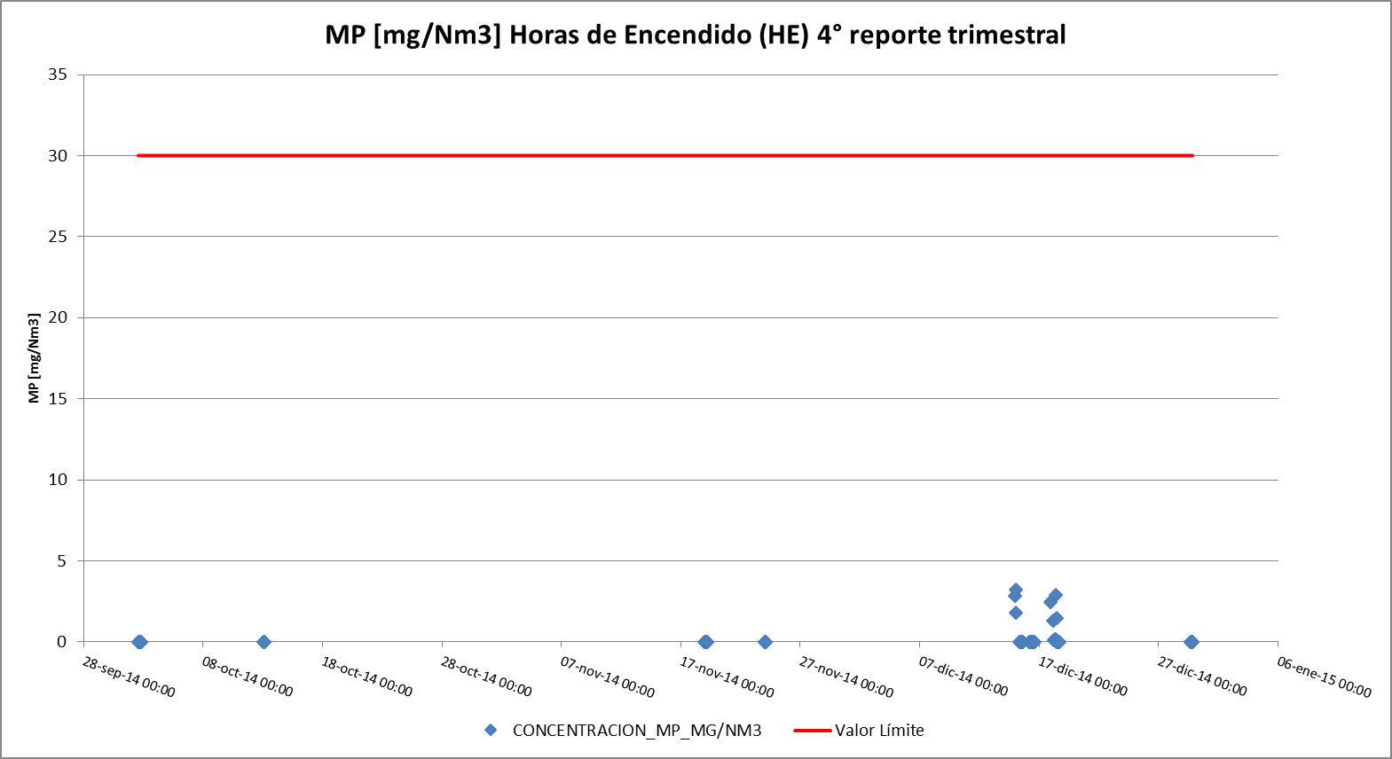
Tabla 4: Resumen de promedios Horarios de Material Particulado (MP) – 4° Trimestre | Gráfico 10: Datos MP medidos durante las Horas de Encendido (HE)
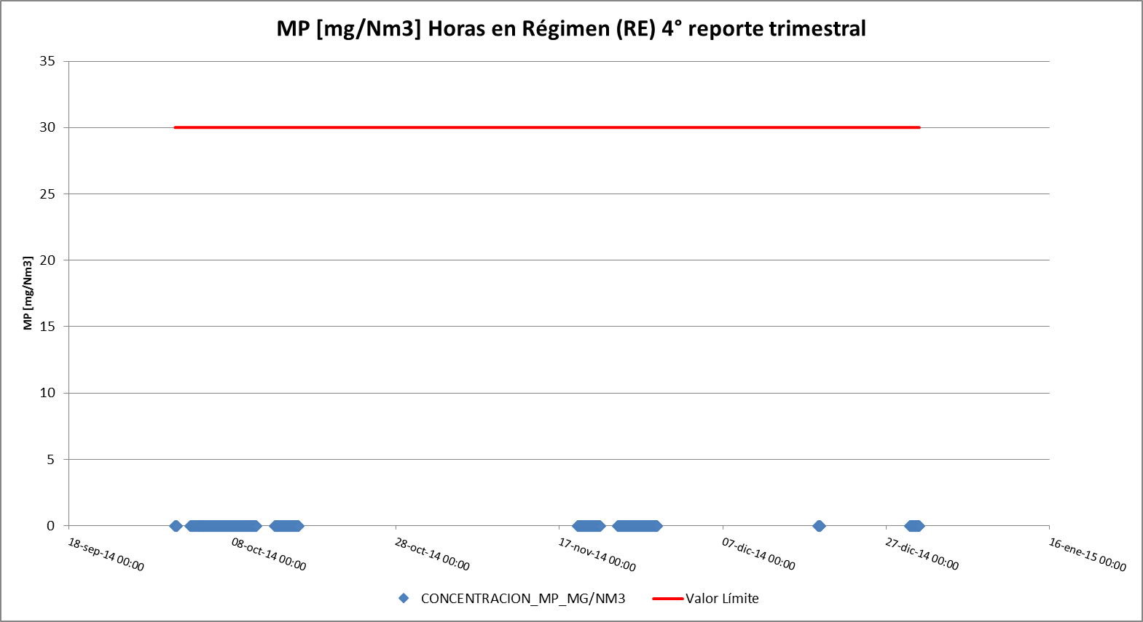 | 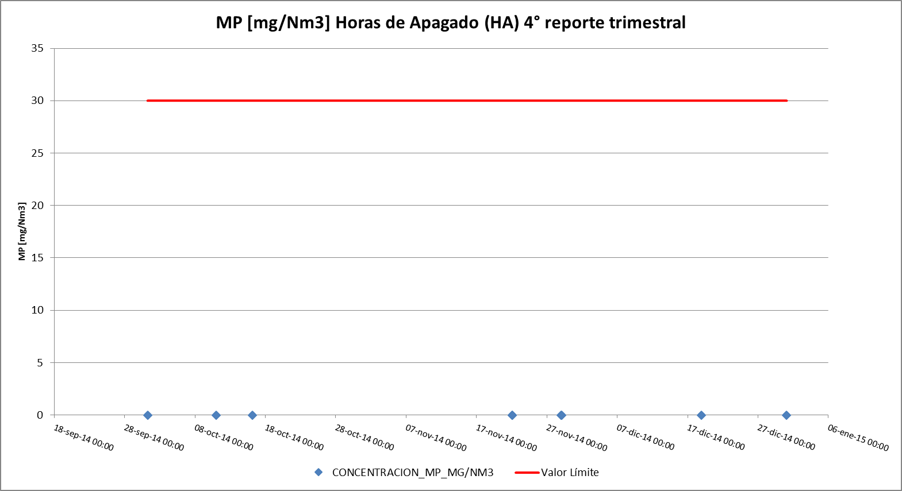
Gráfico 11: Datos MP medidos durante las Horas de Régimen (HR) | Gráfico 12: Datos MP medidos durante las Horas de Apagado (HA)

CONCLUSIONES.

El examen de información realizado a los 4 Reportes Trimestrales ingresados por la Unidad II del Complejo Termoeléctrico Nehuenco perteneciente a Colbún S.A. Presenta los siguientes hallazgos, que se detallan a continuación:

N° de Hecho Constatado | Exigencia asociada a la Norma D.S.13/11 | Descripción de los Hallazgos asociados a los Reportes Trimestrales
1 | Artículo 4 sobre “Plazo para la entrega de la información requerida” establecida en la Resolución Exenta N° 33: “La información requerida... para el año calendario 2014, deberá ser entregada a través del sistema informático para reporte de centrales termoeléctricas, a más tardar el 15 de marzo del 2015”. | - Los reportes trimestrales fueron ingresados fuera de plazo.

En virtud de lo anterior, la Unidad II del Complejo Termoeléctrico Nehuenco perteneciente a COLBUN S.A. Cumplió con el límite de emisión de MP para el año 2014. Sin embargo, los reportes trimestrales fueron ingresados fuera de plazo. Se adjuntan en Anexo I, tabla N°1 de consolidado de datos registrados durante el año 2014.

Anexo I

Se entrega a continuación, resumen consolidado de las horas de funcionamiento de la fuente, registradas durante el año 2014.

Tabla N° 1:
Consolidado de datos registrados durante el año 2014.



